# 织金县第三小学

**关于护栏的采购安装需求**

**一、项目名称：**织金县第三小学反U形加厚护栏采购安装

**二、项目预算：**9.98万元

**三、项目数量及样式：**

1.常规反U形加厚冷渡锌喷塑护栏（每组长2.5米×高0.5米×材质厚（方立柱规格：口径5CM*5CM*50CM（高）*壁厚1.8MM，配底盘装饰盖和膨胀螺丝；横杆规格：口径4CM*4CM*40CM（高）*壁厚1.5MM；反U形竖杆规格：口径2CM*2CM*40CM（高）*壁厚1.0MM*U间距16CM；总长为1631米；如下图：

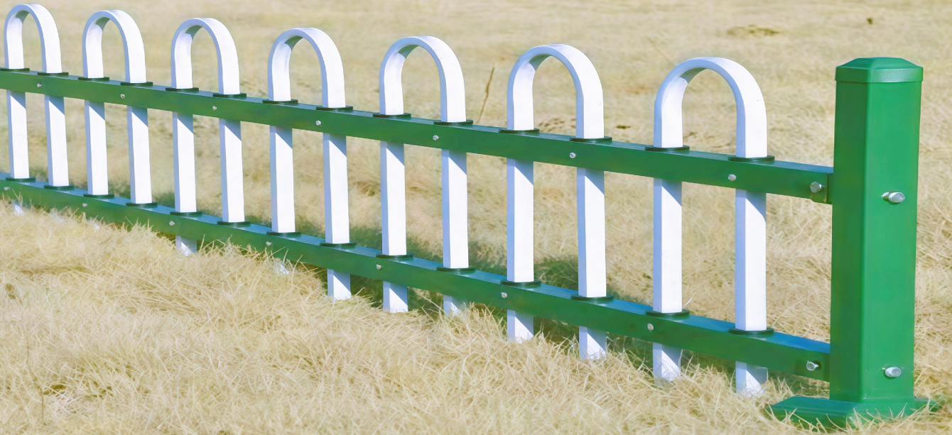

2.非常规反U形加厚冷渡锌喷塑护栏（每组长不规则×高0.5米×材质厚（方立柱规格：口径5CM*5CM*50CM（高）*壁厚1.8MM，配底盘装饰盖和膨胀螺丝；横杆规格：口径4CM*4CM*40CM（高）*壁厚1.5MM；反U形竖杆规格：口径2CM*2CM*40CM（高）*壁厚1.0MM*U间距16CM；总长为69米；不规则的如下图场景：

**3、**增加冷渡锌喷塑立柱：方立柱规格：口径5CM*5CM*50CM（高）*壁厚1.8MM，配底盘装饰盖和膨胀螺丝，总根数40根。

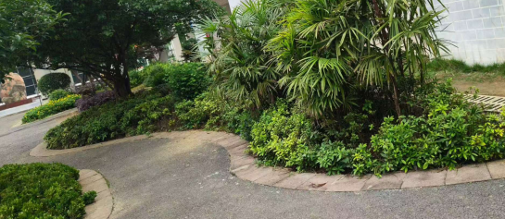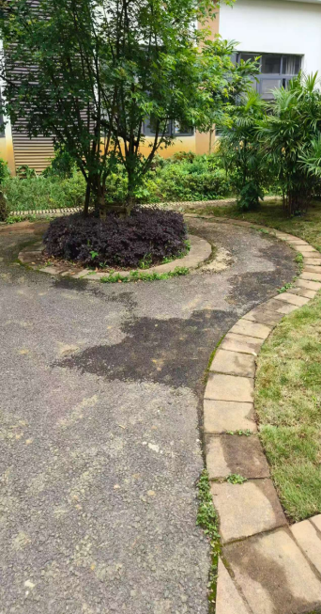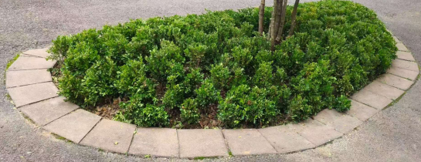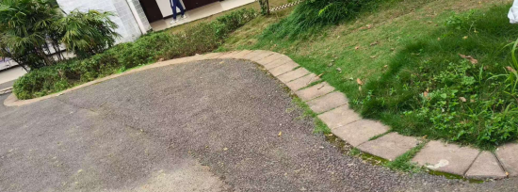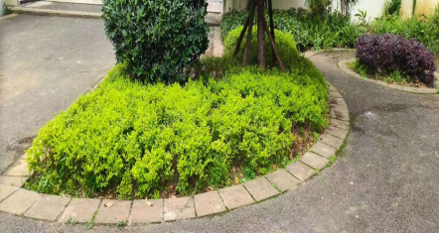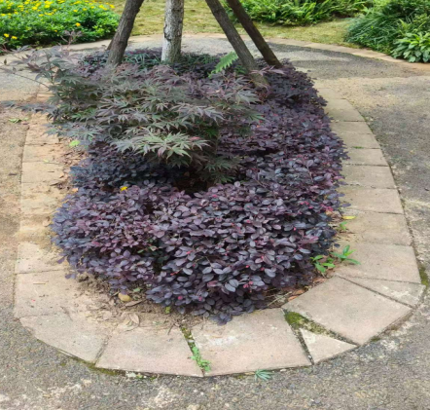

# **四、项目工期：2025年8月25日前必须安装完毕并投入使用**。

**五、项目报价渠道：**贵州省政府采购云平台

**六、招标要求：**为确保校方采购到的设备是原厂审核合格的原装产品，报价时要求参与报价的各商家，必须在贵州省政府采购云平台上传下列真实有效材料（未上传有效材料的报价，视为无效价）****：****

**1、**要求投标人具有独立法人资格（法人身份证）**盖鲜章PDF格式**上传；

2、 具有有效的营业执照（经营范围中必须有“安装类”字样，**盖鲜章PDF格式**上传。

**3**、为确保加厚冷渡锌喷塑护栏为原厂正品，要求报价公司上传厂家检验报告（盖鲜章扫描件上传）。

4、要求商家针对本项目出具非人为损坏三年免费上门服务承诺函（盖鲜章扫描件上传）。

**七.项目竣工与售后服务**

1.因学校工作需要，要求中标后10天内安装完毕投入正常使用。

# 2.验收时，是按照参数清单及安装要求逐条验收，杜绝虚假应标，若因提供商品不符，造成的一切损失由施工方全权负责，且校方不予验收。

# 3.售后服务响应：接到校方通知5分钟内响应，1-2小时内到达现场处理，若因此项目内容的安装过程中造成师生安全事故，由施工方（商家）全权负责，请谨慎投标。

# 4.成交商必须提供3年（7*24小时）免费上门的售后服务承诺。

**八、项目款列支：**由施工方全额垫资，该项目竣工验收后，提供相应发票和报账材料给校方，待校方完备手续后，能够报账时一次性列支**（列支款额时间待定）。**

# **九、其他**

1.签订合同时，需提供样品到校方，经查验符合要求者，方可签订合同，否则报价无效。

2.施工时，需免费拆除原来安装的旧护栏交给校方。

3.如果出现涉嫌恶意竞标，我单位将向有关机构投诉及差评，并取消竞价资格，造成采购人损失的或者影响招标的，严肃追究责任。

织金县第三小学

2025年8月15日